Информация о пожароопасной обстановке
и мерах, принимаемых для ликвидации пожаров (возгораний)
в сельском поселении Подстепки
муниципального района Ставропольский Самарской области

С наступлением весеннего периода и установлением сухой и теплой погоды осложнилась обстановка с пожарами (возгораниями) на территории сельского поселения Подстепки.
Как правило, в этот период происходит несанкционированное сжигание сухой травы, мусора. Часто из-за таких пожаров происходят возгорания хозяйственных построек и жилых домов граждан.
С 15 апреля 2019 года по 15 мая 2019 года на территории сельского поселения Подстепки муниципального района Ставропольский Самарской области произошло:
Пожары – 0
Возгорания (сухой травы и мусора) – 22
Уничтожено/повреждено пожаром домов (построек) – 0
Количество пострадавших – 0
Количество погибших – 0

В целях предупреждения и/или ликвидации пожаров на территории сельского поселения Подстепки администрацией сельского поселения Подстепки принимаются следующие меры:
- организовано постоянное дежурство территории сельского поселения Подстепки муниципального района Ставропольский Самарской области с участием сотрудников администрации, членов добровольной народной дружины и добровольной пожарной команды сельского поселения Подстепки;
- установлен особый противопожарный режим на территории сельского поселения Подстепки;
- силы и средства пожаротушения на территории сельского поселения Подстепки муниципального района Ставропольский Самарской области приведены в режим повышенной боевой готовности;
- проводится работа по ликвидации несанкционированных свалок, установлены специальные контейнеры для централизованного сбора ТКО;
- на постоянной основе ведется профилактическая работа среди населения по вопросам безопасного поведения при угрозе и возникновении чрезвычайных ситуаций, связанных с природными пожарами, соблюдения требований пожарной безопасности в период действия особого противопожарного режима.

ПАМЯТКА
о мерах пожарной безопасности в весенне-летний пожароопасный период

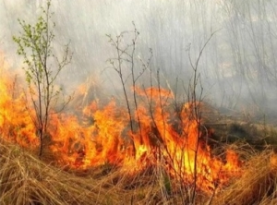

В связи с наступлением весенне-летнего периода, повышением температуры окружающей среды, ежегодно отмечается увеличение количества пожаров, погибших и травмированных при пожарах людей. Как правило, в этот период происходит несанкционированное сжигание сухой травы, мусора.
В целях недопущения трагедии следует обратить особое внимание на соблюдение следующих требований пожарной безопасности:

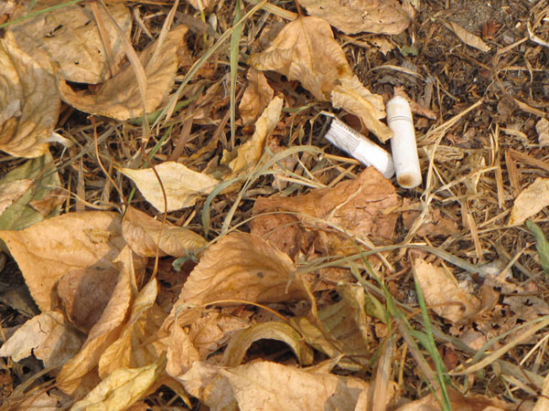
- не бросайте не затушенные окурки и спички в траву;

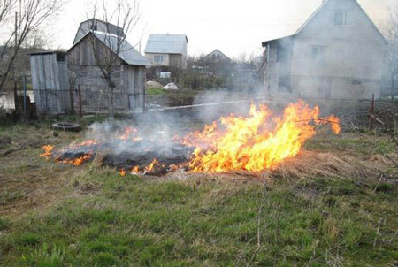
- не разводите костры вблизи зданий и сооружений, а также в лесопарковых зонах;

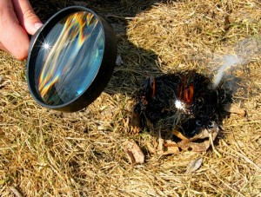

- не оставляйте брошенными на улице бутылки, битые стекла, которые превращаясь на солнце в линзу, концентрирует солнечные лучи до спонтанного возгорания находящейся под ней травы;
- не пользуйтесь мангалами и другими приспособлениями для приготовления пищи;
- не оставляйте промасленный или пропитанный бензином, керосином и иными горючими веществами обтирочный материал;
- не пользуйтесь пиротехническими изделиями;
- строго пресекайте шалость детей с огнем.
Что делать, если вы оказались в зоне пожара:
1. Почувствовав запах дыма или обнаружив пожар, выясните, что горит, на какой площади, какова опасность распространения пожара. Если ли в зоне движения огня вы обнаружите пострадавших, то примите меры по их эвакуации в безопасное место. О случившемся сообщите в пожарную охрану по телефону 101 или 112. Оцените ситуацию, стоит ли пытаться потушить огонь самостоятельно или лучше поспешить за помощью. Это необходимо сделать даже в том случае, если пожар удалось потушить, так как возможно возобновление горения.
2. Выходите из опасной зоны быстро, перпендикулярно к направлению движения огня, используя открытые пространства. Вал низового огня лучше всего преодолевать против ветра, укрыв голову и лицо одеждой: при этом следует учесть ширину распространения низового огня и трезво оценить возможность преодоления вами этой полосы.
3. Выйдя на открытое пространство, дышите воздухом возле земли – там он менее задымлен, рот и нос прикройте ватно-марлевой повязкой или тряпкой.
4. Наиболее простые способы тушения: залить огонь водой из ближайшего водоема, засыпать песком либо нанести резкие скользящие удары по кромке огня зелеными ветками с отбрасыванием углей на выгоревшую площадь.
ПОМНИТЕ, что неумелое обращение с огнем приводит к человеческим жертвам и материальному ущербу. Лица, виновные в нарушении правил пожарной безопасности, в зависимости от характера нарушений и их последствий, несут административную или уголовную ответственность.
В СЛУЧАЕ ПОЖАРА ИЛИ ПОЯВЛЕНИЯ ДЫМА
НЕМЕДЛЕННО СООБЩИТЕ ПО ТЕЛЕФОНУ:
ПОЖАРНАЯ ОХРАНА – «101»,
ПОЛИЦИЯ – «102»,
СКОРАЯ ПОМОЩЬ – «103»,
С МОБИЛЬНОГО ТЕЛЕФОНА – «112»,
УКАЗАВ ТОЧНЫЙ АДРЕС.



